

ФЕДЕРАЛЬНОЕ АГЕНТСТВО МОРСКОГО И РЕЧНОГО ТРАНСПОРТА

**ФЕДЕРАЛЬНОЕ ГОСУДАРСТВЕННОЕ БЮДЖЕТНОЕ ОБРАЗОВАТЕЛЬНОЕ УЧРЕЖДЕНИЕ ВЫСШЕГО ОБРАЗОВАНИЯ**

**МОРСКОЙ ГОСУДАРСТВЕННЫЙ УНИВЕРСИТЕТ**

**имени адмирала Г.И. Невельского**

**(МГУ им. адм. Г.И. Невельского**)

Факультет инженерии и цифровых технологий

Кафедра автоматических и информационных систем

ВЫПУСКНАЯ КВАЛИФИКАЦИОННАЯ РАБОТА

«Разработка системы распознавания лиц для определения присутствия учащихся»

по направлению подготовки 09.03.01 Информатика и вычислительная техника

(уровень бакалавриата)

Студент: Карпенко Д. А.

Руководитель ВКР: Жеретинцева Н. Н.

Владивосток 2024

**СОДЕРЖАНИЕ**

Введение 3

1 Теоритические и технические основы 5

1.1 Распознавание лиц 5

1.2 Обнаружение лиц 6

1.1.1 Метод Виолы-Джонсона 6

1.1.2 Метод HOG-детекторов 8

1.1.3 Нейронные сети 11

1.3 Извлечение характеристик лица 12

1.4 Сравнение и идентификация 14

1.5 WEB - приложение 15

1.6 Базы данных 16

2 Выбор инструментов 17

2.1 C# 17

2.2 ASP.NET 18

2.3 MS SQL Server 20

3 Разработка требований 22

4 Разработка 23

5 Контрольные примеры работы 24

Заключение 25

Список использованных источников 26

Приложение 27

Введение

В наше время технологии тесно взаимодействуют с повседневной жизнью, и образовательный сектор не исключение. В этом исследовании заронится изучение и понимание одной из таких технологических инноваций, как использование систем распознавания лиц для определения посещаемости студентов.

Сейчас образовательные учреждения полагаются на ручные методы контроля посещаемости учеников. Но этот подход имеет свои ограничения в точности, затрате времени и подверженности различным манипуляциям. Напротив, использование технологии распознавания лиц может обеспечить более эффективный, точный и безопасный метод учета посещаемости учащихся.

Цель данного исследования состоит в изучении применения технологии распознавания лиц в образовательных учреждениях, особенно в контексте определения присутствия учеников. Я стремлюсь изучить технические аспекты систем распознавания лиц, их интеграцию в образовательную среду, а также их преимущества и возможные проблемы.

Эта работа является попыткой понять, как технология распознавания лиц может революционизировать традиционные системы учета посещаемости, создавая возможность автоматизации, надежности и эффективности данного процесса.

Мир стоит на пороге новой эры, где образование и технологии тесно переплетаются, формируя технологичное будущее, в котором такие простые действия, как оценка посещаемости, становятся незаметным, но необходимым процессом. Это позволит преподавателям сосредоточиться на главной задаче - передаче знаний.

Результаты исследования не только добавят новые знания в данную область, но и предоставят практическую информацию образовательным учреждениям, рассматривающим возможность внедрения подобной системы.

В свете наступления технологической эволюции, данное исследование становится актуальным, поскольку рассматривает потенциал систем распознавания лиц в изменении фундаментального аспекта управления учебными группами - оценки посещаемости.

# Теоритические и технические основы

## Распознавание лиц

**Распознавание лиц** – передовая технология, которая открывает возможности для определения и изучения лиц людей как на изображениях, так и в режиме реального времени. Ее принцип основан на использовании алгоритмов и методов компьютерного зрения, что позволяет тщательно анализировать уникальные характеристики каждого лица, включая его форму, геометрию глаз, носа и рта, а также прочие физические особенности.

Применение технологии распознавания лиц охватывает множество сфер, включая обеспечение безопасности, прогрессивную автоматическую идентификацию, эффективное управление доступом, анализ эмоционального состояния и другие важные области жизни.

Основные этапы работы распознавания лиц включают в себя:

1. **Обнаружение лиц:** алгоритмы обнаружения лиц используются для выделения областей, содержащих лица, на изображении или в видеопотоке. Это может включать использование методов машинного обучения и нейронных сетей.
2. **Извлечение характеристик лица:** после обнаружения лиц происходит извлечение характеристик, которые помогают идентифицировать лицо. Это может включать измерение расстояний между ключевыми точками лица, создание уникального шаблона лица или использование других методов анализа.
3. **Сравнение и идентификация:** полученные характеристики лица сравниваются с базой данных лиц для идентификации или проверки личности. Это может включать сравнение с шаблонами лиц в базе данных или использование алгоритмов сопоставления для определения сходства.
4. **Принятие решения**: на основе результатов сравнения и идентификации система распознавания лиц принимает решение, например, о доступе к определенным ресурсам или о срабатывании системы безопасности.

## Обнаружение лиц

На этом этапе алгоритм выделяет области с присутствием некоего признака, ассоциирующегося с лицом.

Эта задача может решаться методом Виолы-Джонса, при помощи HOG-детекторов или с помощью натренированных нейронных сетей.

### Метод Виолы-Джонсона

Каждый метод имеет свою основу, без которой он бы не мог существовать. Остальные части метода строятся исходя из этой основы. В методе Виолы-Джонса ключевую роль играют примитивы Хаара, которые являются набором прямоугольных подобластей, различающихся по типу. Они представляют собой разделение исследуемой прямоугольной области.

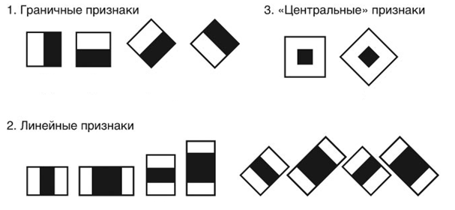

Рисунок 1. Примитивы Хаара

С помощью этих прямоугольников алгоритм пытается найти на картинке похожие переходы между светлыми и тёмными областями. Если в одном месте программа находит много таких совпадений, то, скорее всего, это лицо человека. Алгоритм быстрее и точнее работает с черно-белыми картинками.

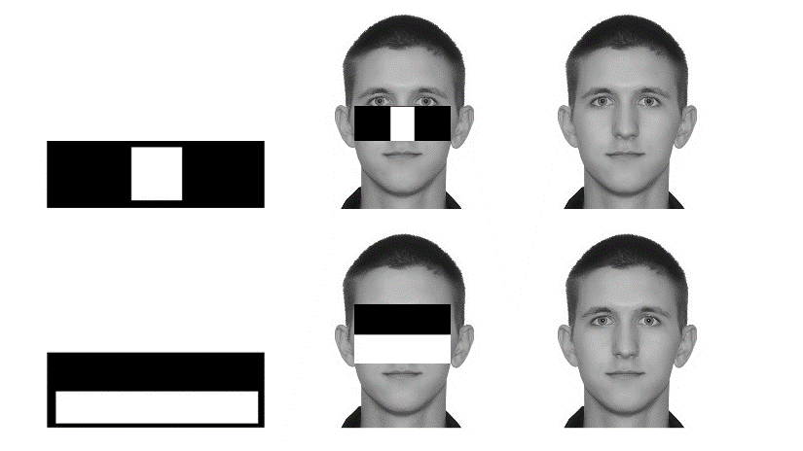

Рисунок 2. Нахождение алгоритмом носа и глаз

Эти примитивы специально подобраны так, чтобы с их помощью можно было найти границы лица и отсечь всё остальное. Поэтому, как только алгоритм находит место скопления таких совпадений, он для проверки сравнивает там остальные прямоугольники. Если их набирается достаточное количество — это точно лицо.

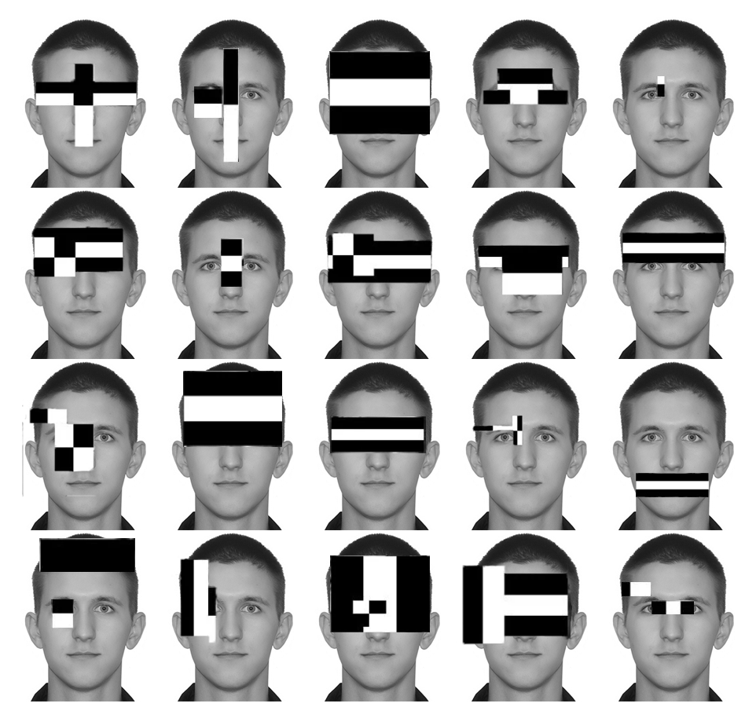

Рисунок 3. Пример работы алгоритма

### Метод HOG-детекторов

HOG – Histogram of Oriented Gradients (Гистограмма направленных градиентов).

Этот метод, как и метод Виолы-Джонсона, лучше работает с чёрно-белыми картинками, так как данные о цвете не нужны для обнаружения лиц.

Работа метода заключается в последовательном рассмотрении каждого отдельного пикселя на изображении. Для пикселя рассматривается его непосредственное окружение.

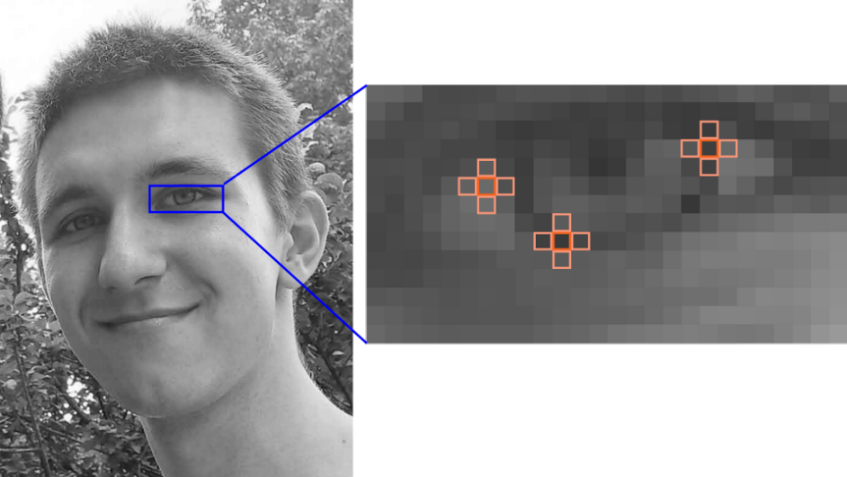

Рисунок 4. Просмотр каждого пикселя

Каждый пиксель рассматривается для того, чтобы выделить, насколько он темный, по сравнению с примыкающими к нему пикселями. Затем проводится стрелка, показывающая направление, в котором изображение становится темнее.

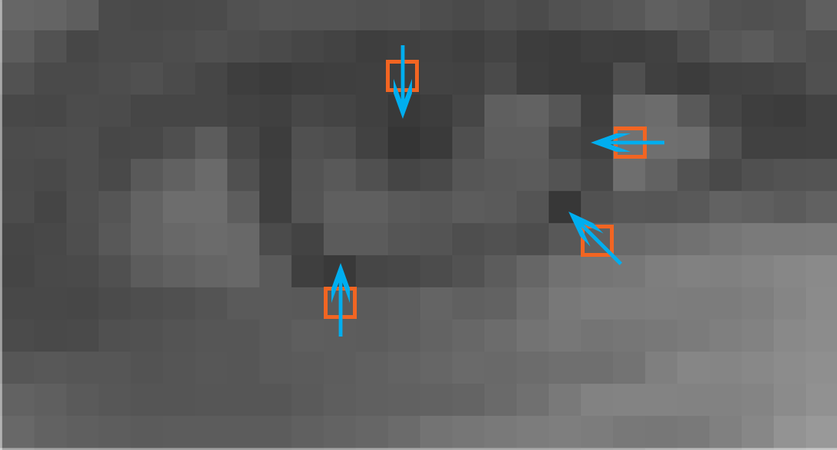

Рисунок 5. Замена пикселя на стрелку

Если применить данный процесс ко всем пикселям изображения, то в итоге каждый пиксель будет заменен стрелочкой, которая называется градиентом. Градиент показывает направление потока от светлых к темным областям на всем изображении.

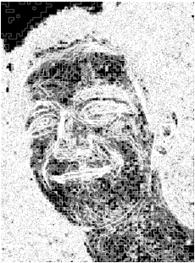

Рисунок 6. Замена каждого пикселя на градиент

Может показаться, что конечный результат – это что-то случайное, но есть веская причина заменить пиксели градиентами. Если анализировать пиксели отдельно, значения их интенсивности у темных и светлых изображений одного и того же человека будут сильно отличаться. Но, если рассматривать только направления изменения яркости, то темные и светлые изображения будут иметь одинаковое представление. Это значительно упрощает решение проблемы.

Однако сохранение градиента для каждого пикселя дает слишком много деталей. Это может привести к тому, что не получится разглядеть главное из-за излишней подробности. Лучше было бы видеть общий поток света и тени, чтобы рассмотреть базовую структуру изображения.

Для этого изображение разбивается на небольшие квадраты, обычно 16х16 пикселей каждый. В этих квадратах подсчитывается количество градиентных стрелок, указывающих в каждом направлении (например, сколько стрелок направлено вверх, вверх-вправо, вправо и т.д.). Затем рассматриваемый квадрат заменяется на стрелку с преобладающим направлением.

В результате получается простое представление исходного изображения, которое демонстрирует базовую структуру лица в простой форме.

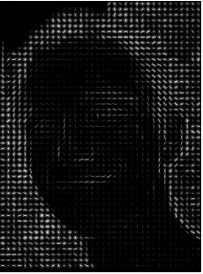

Рисунок 7. Замена блока 16x16 пикселей на градиент

Чтобы обнаружить лицо на этом HOG-изображении, требуется найти такой участок картинки, который наиболее похож на известную HOG-структуру, полученную из группы лиц, использованной для обучения.

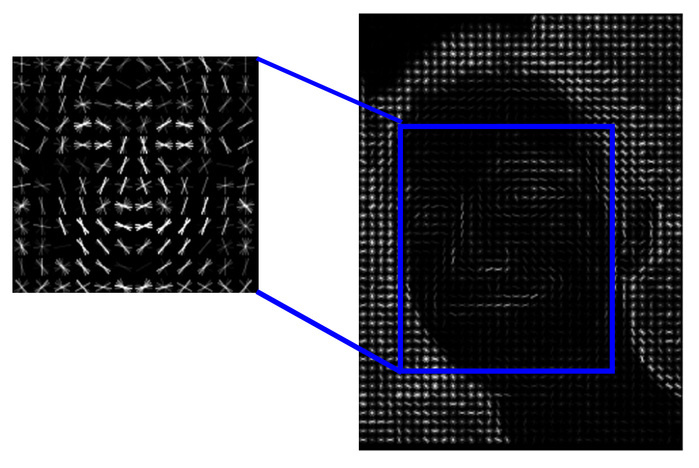

Рисунок 8. Обнаружение лица с помощью HOG

### Нейронные сети

Сейчас самый эффективный способ обнаружения лиц — это нейросети. Они точнее, менее чувствительны к ракурсу съёмки (наклонам, поворотам и тому подобному) и намного стабильнее в своих предсказаниях.

Раньше нейронные сети работали медленнее чем классические методы, но сейчас это перестало быть проблемой, потому что в открытом доступе есть очень много данных для обучения, а также хорошо развились вычислительные ресурсы ЭВМ.

Самые популярные модели нейронных сетей для обнаружения лиц – это CNN и DNN.

CNN (сверточная нейронная сеть или convolutional neural network) представляет собой мощный алгоритм глубокого обучения, способный анализировать изображения. Эта модель имеет способность выделять ключевые аспекты или объекты на изображении и отличать их друг от друга. Важно отметить, что при этом изображения в сравнении с другими алгоритмами требуют гораздо меньше предварительной обработки.

Структура сверточной нейронной сети аналогична связям между нейронами в человеческом мозге, учёные черпали вдохновение из организации зрительной коры головного мозга. Отдельные нейроны реагируют только на определенные области в зрительном поле, известные как перцептивные поля. Множество перцептивных полей перекрывается, полностью охватывая всю область зрения CNN.

DNN (deconvolution neural network) осуществляет построение иерархических представлений изображения, с учетом фильтров и параметров, полученных при обучении CNN. Эти представления могут быть использованы как для решения задач первичной обработки сигналов, таких как шумоподавление, а также они могут обеспечивать низкоуровневые функции для распознавания объектов. Каждый уровень иерархии может формировать более сложные функции на основе функций уровней, расположенных в иерархии ниже.

Основным различием между CNN и DNN является то, что в CNN входной сигнал подвергается нескольким слоям свертки и субдискретизации. DNN наоборот стремится сгенерировать входной сигнал в виде суммы сверток карт признаков с учетом применяемых фильтров.

## Извлечение характеристик лица

Когда алгоритм обнаруживает лицо, он строит его уникальную цифровую модель, следуя нескольким этапам. Вначале, точки размещаются в ключевых местах лица, таких как нос, рот, глаза, брови и т.д. Затем, алгоритм измеряет расстояния между этими точками и строит вектор на основе этих данных.

Точность распознавания зависит от правильного расположения этих ключевых точек. Чем больше точек будет определено, тем более точными будут результаты, но количество точек не должно быть менее 68, иначе алгоритм может не сработать.

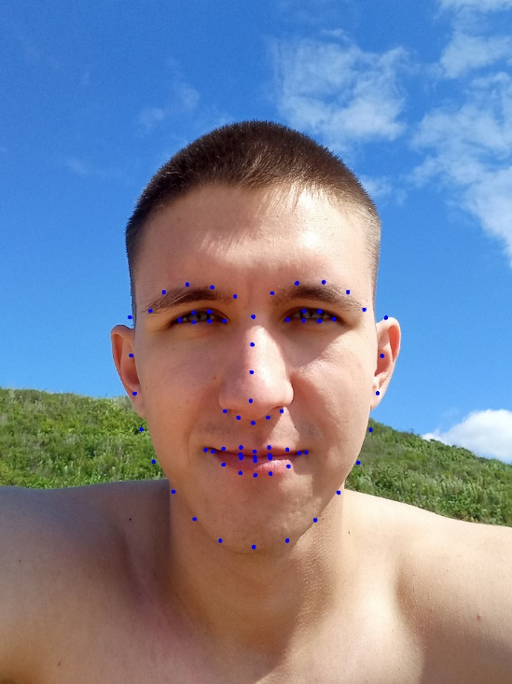

Рисунок 9. 68 точек, расставленных алгоритмом на прямое лицо

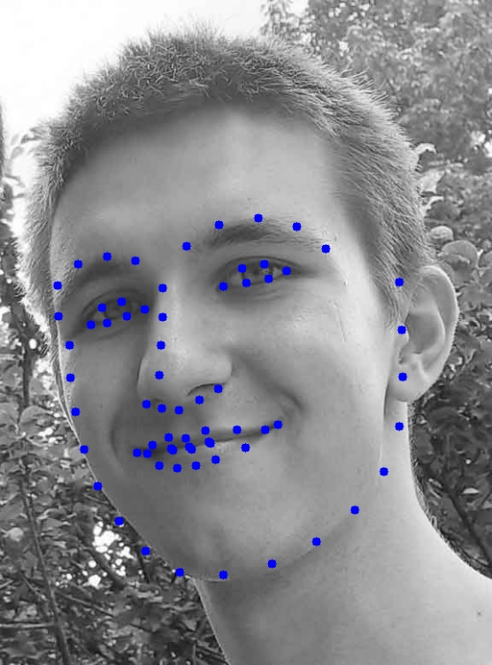

Рисунок 10. 68 точек, расставленных алгоритмом на наклонённое лицо

Когда все точки определены, алгоритм вычисляет математическое представление характеристик этих точек. Например, алгоритм определяет расстояние между глазами, форму носа, толщину губ, форму бровей, а также другие параметры. В результате получается набор чисел, который называется вектором.

Нужно, чтобы алгоритм строил как можно более «близкие» векторы для схожих лиц и как можно более «далёкие» — для непохожих. Для этого его следует обучить, а для обучения понадобится набор данных. В наши дни в интернете можно найти большое количество специальных публичных наборов данных практически для любой цели.

После получения вектора алгоритм записывает его в базу данных с каким-либо именем или идентификатором.

## Сравнение и идентификация

На этом этапе задача алгоритма — сравнить полученный вектор с уже известными векторами. Он считает, насколько новый вектор отличается от тех, которые уже лежат в базе данных. Если векторы отличается достаточно мало, то можно считать, что лицо распознано.

На рисунке 11 видно, что синий неизвестный вектор, который нужно распознать, ближе всех находится к Диме. Если расстояние между векторами будет достаточно маленьким, то алгоритм скажет, что человек в кадре — это Дима.

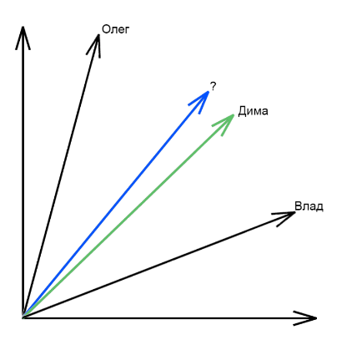

Рисунок 11. Векторы

У каждого алгоритма есть свои коэффициенты совпадения. Некоторые алгоритмы могут допускать только высокую степень совпадения, начиная с 98%, тогда они не смогут распознать вас, если надета маска или если плохое освещение. Другие алгоритмы могут быть менее требовательными к совпадению, что делает их менее безопасными, но более эффективными. Есть алгоритмы, которые требуют точного совпадения в одной области и менее точного совпадения в другой области (например, для них важно точное совпадение глаз, но меньшая точность требуется для совпадения с ртом). Это все связано с тонкой настройкой и подкруткой конкретного алгоритма.

## WEB - приложение

Электронный журнал, в котором будет отмечаться присутствие учеников, будет являться Web - приложением.

WEB(Веб) - Всемирная Паутина, а в оригинале – World Wide Web (WWW).

Веб – это сеть информационных ресурсов, переплетенных гиперссылками. Основными ресурсами, как правило, являются сайты. Они физически размещены на различных компьютерах, соединенных с Интернетом. Основная идея работы Веба заключается в использовании URL-ссылок и DNS-серверов. URL (Uniform Resource Locators) – это читаемые адреса страниц и документов в сети. DNS-серверы связывают эти адреса с физическими адресами компьютеров в интернете.

Веб - приложение – это компьютерная программа, которая запускается прямо в Веб-браузере. Для работы веб-приложению не требуется установка на компьютер, так что вы можете получить доступ к нему с любого устройства, имеющего Веб-браузер, при условии, что оно подключено к сети Интернет.

Веб - браузер – это прикладное программное обеспечение для просмотра страниц, содержания веб-документов, компьютерных файлов и их каталогов, управления веб-приложениями, а также для решения других задач. В глобальной сети браузеры используют для запроса, обработки, манипулирования и отображения содержания Веб-сайтов. Многие современные браузеры также могут использоваться для обмена файлами с серверами FTP, а также для непосредственного просмотра содержания файлов многих графических форматов, аудио и видеоформатов, текстовых форматов и других файлов.

## Базы данных

База данных представляет собой организованный набор структурированной информации или данных, которые обычно хранятся в электронном виде в компьютерной системе. Управление базой данных осуществляется системой управления базами данных (СУБД). База данных вместе с СУБД и связанными приложениями образуют систему базы данных, или, для простоты, просто базу данных.

Современные базы данных обычно сохраняют данные в виде таблицы, состоящей из строк и столбцов. Этот вид хранения позволяет легко управлять, изменять, обновлять, контролировать и упорядочивать данные. Большинство баз данных используют структурированный язык запросов (SQL) для записи и чтения данных.

# Выбор инструментов

## C#

Для реализации веб приложения я буду использовать язык программирования C#.

C# (произносится как Си Шарп) это современный объектно-ориентированный язык программирования, разработанный компанией Microsoft в рамках их инициативы .Net, возглавляемой Андерсом Хейлсбергом. Запущенный в 2000 году, C# быстро завоевал популярность благодаря своей простоте, универсальности и эффективности, что сделало его предпочтительным языком для различных проектов, от разработки игр до бизнес-приложений.

На C# повлияли такие языки, как C++ и Java, но у него есть свои уникальные особенности, которые отличают его от других. Это язык со строгой типизацией, что означает, что проверка типов выполняется во время компиляции, а не во время выполнения. Это приводит к эффективному выполнению кода и меньшему количеству ошибок во время выполнения. Кроме того, C# поддерживает автоматическую сборку мусора, предотвращая утечки памяти и обеспечивая оптимальную производительность системы.

Одной из определяющих особенностей C# является его мощная поддержка объектно-ориентированного программирования (ООП). Такие концепции, как инкапсуляция, наследование и полиморфизм, занимают центральное место в C#, позволяя разработчикам создавать сложные, но поддерживаемые программные системы. Более того, C# поддерживает множество парадигм программирования, включая функциональное и процедурное программирование, предлагая разработчикам гибкость.

C# глубоко интегрирован с .NET Framework, предоставляя доступ к огромной библиотеке классов, называемой Framework Class Library (FCL). FCL включает в себя широкий спектр готовых классов и функций для таких задач, как манипулирование данными, обработка файлов и веб-разработка, что значительно повышает производительность разработчика.

C# постоянно развивается, и в новых версиях появляются новые функции и усовершенствования, демонстрирующие стремление Microsoft сделать C# более мощным и удобным для пользователя языком.

C# продолжает удерживать свои позиции как надежный, универсальный язык, способный удовлетворить широкий спектр потребностей программирования. Независимо от того, являетесь ли вы разработчиком-новичком или опытным программистом, стремящимся разнообразить свой набор навыков, C# — это полезный язык для изучения и овладения им.

## ASP.NET

Создавать приложения я буду не на чистом C#, а на его фреймворке для создания Веб - приложений ASP.NET.

ASP.NET это мощная платформа серверных веб-приложений с открытым исходным кодом, разработанная компанией Microsoft. Она является частью платформы .NET и используется для создания динамических Веб - сайтов, Веб - приложений и Веб - служб. С момента своего первоначального выпуска в 2002 году он стал популярным выбором для разработчиков благодаря своей надежности, гибкости и обширной функциональности.

ASP.NET работает поверх протокола HTTP и использует команды и политики HTTP для настройки двусторонней связи и взаимодействия браузера с сервером. Это часть .NET Framework, что означает, что он может использовать все библиотеки и инструменты, которые предлагает .NET Framework.

Одна из особенностей ASP.NET – это поддержка нескольких языков, таких как C#, VB.NET и других. Это означает, что разработчики могут выбрать язык, который им наиболее удобен, или тот, который лучше всего подходит для их конкретного проекта.

ASP.NET основан на объектно-ориентированной модели программирования, которая помогает сделать код повторно используемым и организованным. Это значительно ускоряет процесс разработки и упрощает обслуживание и отладку кода.

Более того, ASP.NET предлагает различные шаблоны, которые удовлетворяют различным стилям разработки, такие как Веб - формы для традиционной модели разработки, управляемой событиями, MVC (Model - View - Controller) для более современного подхода, основанного на тестировании, и ASP.NET Core для высокопроизводительной кроссплатформенной разработки.

ASP.NET также может похвастаться отличными функциями безопасности, такими как встроенная аутентификация пользователя, проверка формы и защита от атак, таких как межсайтовый скриптинг (XSS) и SQL-инъекции. Это делает его надежным выбором для разработки защищенных приложений.

Еще одной сильной стороной ASP.NET является его беспрепятственная интеграция с базами данных, особенно с собственным SQL Server от Microsoft. В сочетании с ADO.NET, ASP.NET предоставляет мощные инструменты для взаимодействия с базами данных и выполнения таких задач, как операции CRUD (создание, чтение, обновление, удаление), привязка данных и многое другое.

ASP.NET поддерживает все стандартные Веб - технологии для Frontend, такие как HTML, CSS, JavaScript, позволяя разработчикам создавать богатые интерактивные пользовательские интерфейсы.

В заключение, ASP.NET — это многофункциональный фреймворк, который предлагает множество преимуществ для Веб - разработки. Его универсальность, эффективность и надежность делают его отличным выбором для разработчиков, независимо от того, создают ли они небольшой персональный Веб - сайт или крупномасштабное корпоративное приложение.

## MS SQL Server

В своём проекте я буду использовать MS SQL Server.

Microsoft SQL Server (MSSQL) – это система управления базами данных, которая применяется для хранения и извлечения данных из различных программных приложений.

Microsoft разработала данное программное обеспечение для управления информацией на нескольких компьютерах в одной сети. С помощью языка программирования T-SQL (Transact - Structured Query Language), SQL Server способен выполнять аналитику, обрабатывать транзакции и работать с информацией.

Существует несколько преимуществ при использовании SQL Server.

Во-первых, процесс установки данной СУБД прост и не требует специального набора инструментов. Кроме того, обновления SQL Server осуществляются автоматически.

Во-вторых, SQL Server позволяет управлять данными между различными устройствами, что экономит время и значительно упрощает работу с базами данных.

Другим важным преимуществом является обеспечение безопасности и целостности данных MSSQL. Структура таблицы со связанными функциями гарантирует, что даже случайное повреждение данных почти невозможно.

Кроме того, SQL Server предлагает функции резервного копирования, которые значительно облегчают процесс восстановления данных. Это минимизирует риск потери данных, независимо от состояния сервера.

# Разработка требований

# Разработка

# Контрольные примеры работы

Заключение

Список использованных источников

1. [Обучение машины — забавная штука: современное распознавание лиц с глубинным обучением.](https://habr.com/ru/articles/306568/)
2. [Как работает распознавание лиц.](https://thecode.media/viola-jones/)
3. [Face Detection – Dlib, OpenCV, and Deep Learning (C++ / Python).](https://learnopencv.com/face-detection-opencv-dlib-and-deep-learning-c-python/)
4. [Deconvolution Neural Network.](https://habr.com/ru/companies/nordavind/articles/253859/)
5. [MSSQL – что это такое. Основы работы с MSSQL.](https://www.nic.ru/help/osnovy-raboty-s-mssql_11487.html)

Приложение